ЗАВТРАК  (1-4; 5-9;10-11 классы)  Масло, Сыр  Яйцо отварное  Каша молочная геркулес  Кофейный напиток  Хлеб пшенично-ржаной  ЗАВТРАК 2  Плоды свежие (Груша) | 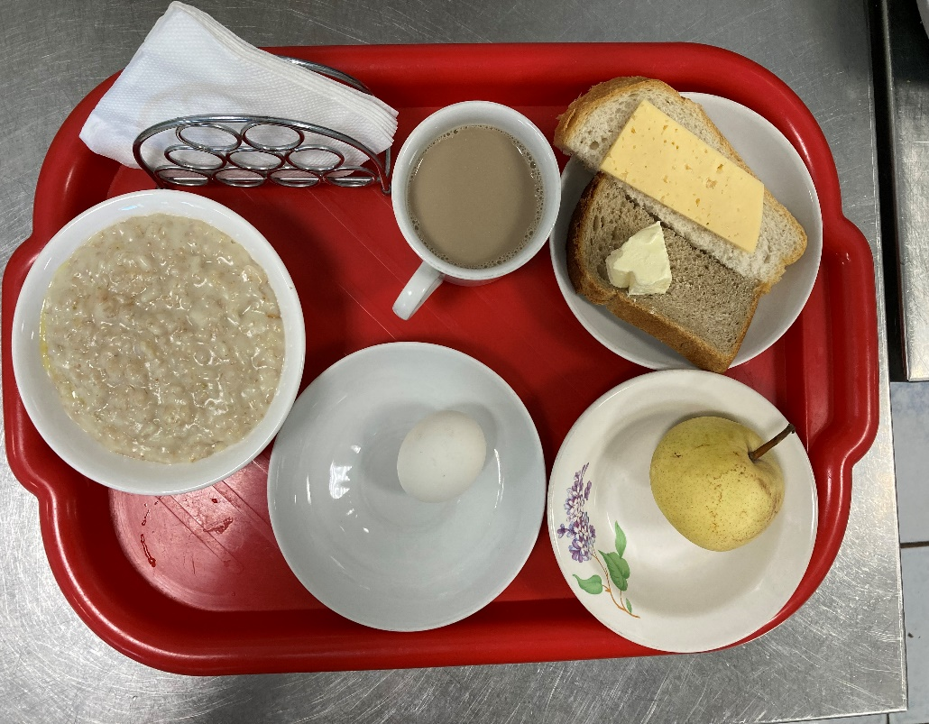
(1-4; 5-9;10-11 классы)  Томаты в с/с  Суп Крестьянский с мясом и сметаной  Гречка отварная с маслом  Шницель из мясо говядины  Соус красный основной  Сок (пачка)  Хлеб пшенично-ржаной | 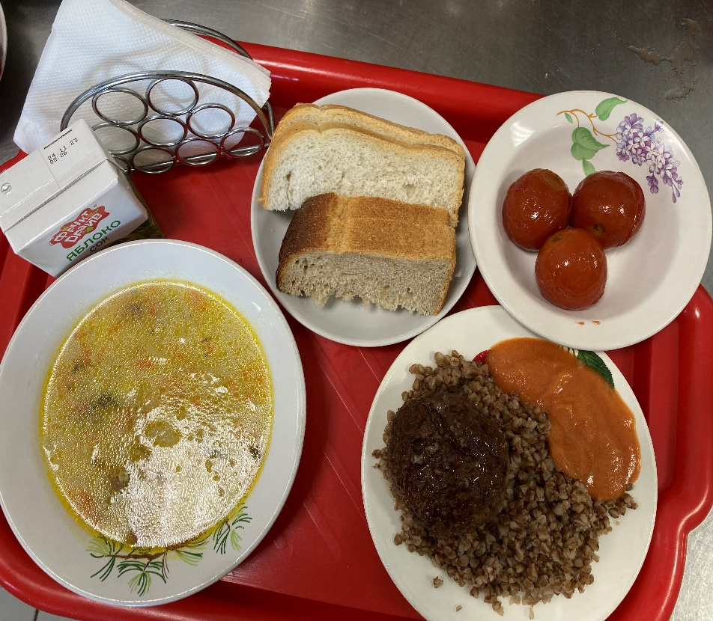
11.03.2024

